Синтез и биологическая активность 4-(бензилиденамино)гликольурилов
Еськова М.А.^{1,2}
Студент, 5 курс специалитета
¹Институт органической химии им. Н. Д. Зелинского Российской академии наук, Москва, Россия
²Российский химико-технологический университет им. Д. И. Менделеева,
Москва, Россия
E–mail: marinaeskovskaya@gmail.com
Данная работа посвящена синтезу и исследованию биологической активности нового типа гликольурилов (тетрагидроимидазо[4,5-d]имидазол-2,5(1H,3H)-дионов) - 4-[(арилметилиден)амино]гликольурилов 1. Гликольурилы обладают широким спектром биологической активности. Наиболее известный представитель этих соединений − лекарственный препарат мебикар, или адаптол (2), введенный в медицинскую практику в 1979 году и успешно используемый в России в качестве дневного транквилизатора.
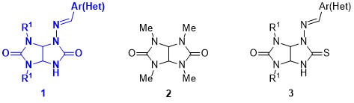
Ранее в лаборатории №19 ИОХ РАН был разработан метод синтеза семитиогликольурилов 3 на основе тандемной реакции образования гидразона и сужения триазинового цикла пергидроимидазотриазинов 4 с производными (гетеро)ароматических альдегидов (Схема 1). Синтезированные соединения 3 не проявили анксиолитического действия, однако среди них найдены вещества с седативной, антипролиферативной и фунгицидной активностью, что, по-видимому, связано с наличием в молекуле фрагмента тиосемикарбазона. В связи с этим синтез и исследование биологической активности аминогликольурилов 1, сочетающих в молекуле фрагменты гликольурила и семикарбазона, является актуальной задачей.
Схема 1
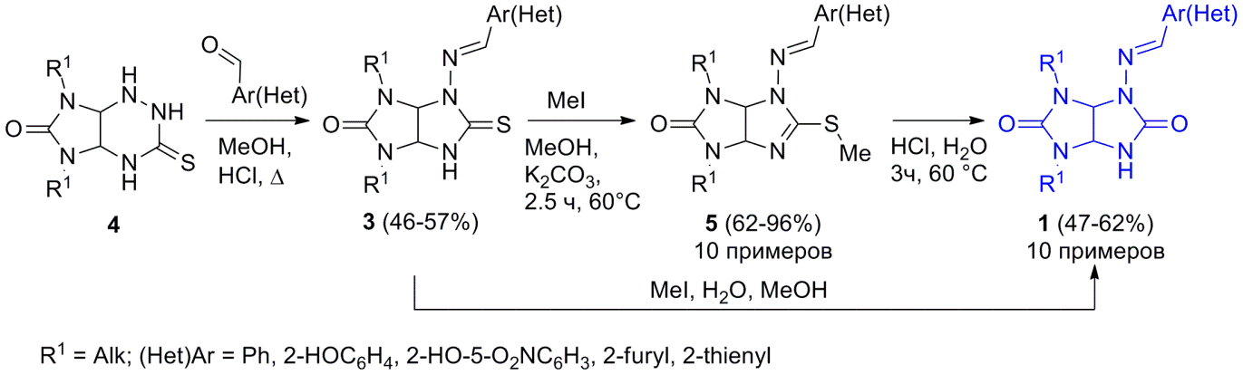
Для получения аминогликольурилов 1 была выбрана последовательность реакций, указанная на схеме 1. На первом этапе синтезировали 4-аминотиогликольурилы 3 реакцией пергидроимидазотриазинов 4 с производными (гетеро)ароматических альдегидов. S-Алкилирование тиогликольурилов 3 метилиодидом в присутствии карбоната калия привело к метилсульфанилпроизводным 5. Для синтеза целевых гликольурилов 1 предложены 2 подхода: 1) кислотный гидролиз метилсульфанилпроизводных 5 и 2) реакция тиогликольурилов 3 с метилиодидом в отсутствие основания с добавлением воды (схема 1). Строение двух гликольурилов 1 и одного метилсульфанилпроизводного 5 подтверждено методом РСА.
Ряд соединений отправлен на исследование антипролиферативной и антимикробной активности в Национальный институт рака США, ИФАВ РАН (г. Черноголовка) и Университет Квинсленда (Австралия).

